PENUNTUN
PRAKTIKUM KONVERSI ENERGI LISTRIK



Oleh,
Ir. H. Herman, M.T
Ir. Hendra Marta Yudha, M.S

LABORATORIUM KONVERSI ENERGI LISTRIK
PROGRAM STUDI TEKNIK ELEKTRO FAKULTAS TEKNIK
UNIVERSITAS TRIDINANTI PALEMBANG
2018
KATA PENGANTAR

Alhamdulillah, puji syukur kehadirat Allah SWT, akhirnya revisi penuntun praktikum konversi energi listrik, laboratorium konversi energi listrik Program Studi Teknik Elektro Fakultas Teknik Universitas Tridinanti Palembang dapat diselesaikan.

Praktikum bagi mahasiswa bidang keteknikan merupakan keharusan sebagai bagian dari proses pendidikan di bidang keteknikan. Pratikum Konversi Energi Listrik merupakan salah satu bagian dari serangkaian kegiatan praktikum yang harus diselesaikan oleh mahasiswa yang mengikuti perkuliahan pada program studi teknik elektro Fakultas Teknik Universitas Tridinanti Palembang.

Dukungan dan komitmen Ketua Pengurus YPNT, unsur pimpinan universitas dan unsur pimpinan fakultas menjadi dorongan dan motivasi tersendiri bagi Tim penyusunan revisi penuntun praktikum konversi energi listrik untuk dapat bekerja dengan penuh semangat dan dedikasi sehingga amanah ini dapat diselesaikan pada waktunya.

Akhirnya, Tim Penyusun Revisi Penuntuk Praktikum Konversi Energi Listrik Prodi Teknik Elektro UTP berharap kiranya dokumen revisi ini dapat dipakai dan menjadi petunjuk bagi mahasiswa dalam mengikuti praktikum di lingkungan prodi Teknik Elektro Fakultas Teknik Universitas Tridinanti Palembang.

Palembang, 2 April 2018
Tim Penyusun,

DAFTAR ISI

Halaman
SAMPUL i
KATA PENGANTAR ii
DAFTAR ISI iii
TATA TERTIB DAN PEDOMAN PRAKTIKUM iv
PETUNJUK UMUM PEMBUATAN LAPORAN vi
TRANSFORMATOR 1
A. Menentukan Parameter Transformator 1
B. Menentukan Rugi-Rugi Transformator Satu Fasa 6
C. Menentukan Hubungan Belitan Transformator 3 Fasa 8
MOTOR INDUKSI 12
A. Menentukan Parameter Motor Induksi 12
B. Menentukan Rugi-Rugi Motor Induksi 16
C. Membalik Putaran Motor Induksi 3 Fasa 17
GENERATOR SINKRON 20
A. Generator Sinkron Tanpa Beban 20
DAFTAR PUSTAKA 26
LAMPIRAN 27

TATA TERTIB DAN PETUNJUK UMUM PRAKTIKUM KONVERSI ENERGI ELEKTRIK

- Praktikan adalah mahasiswa prodi Teknik Elektro Fakultas Teknik UTP yang terdaftar dan mengisi KRS Praktikum Konversi Energi Listrik pada semester Ganjil tahun akademik berjalan.
- Praktikan harus hadir sesuai dengan jadual praktikum yang telah ditetapkan oleh Laboratorium Konversi Energi Listrik.
- Praktikan yang terlambat hadir lebih dari 15 menit tidak diperkenankan mengikuti praktikum pada hari itu.
- Praktikan diwajibkan membuat tugas pendahuluan dan laporan awal untuk mengikuti praktikum. Praktikan diwajibkan membuat tugas pendahuluan, laporan awal dan laporan akhir berdasarkan format yang telah ditentukan.
- Laporan akhir praktikum dikumpulkan pada hari yang telah ditentukan setelah selesai praktikum.
- Laporan yang boleh dijilid adalah laporan yang sudah di setujui jilid oleh asisten yang bersangkutan.
- Apabila laporan yang telah dijilid dikumpulkan melebihi waktu yang diberikan, maka praktikan dinyatakan GAGAL dan harus mengulang seluruh praktikum.
- Praktikan harus memakai pakaian yang sopan dan rapi selama praktikum berlangsung, tidak boleh memakai sandal jepit dan kaos oblong.
- Praktikan dilarang merokok, membawa makanan, minuman, atau bahan yang sifatnya dapat merusak alat/peralatan percobaan ke dalam lab.
- Praktikan harus menjaga kebersihan, kerapihan dan keutuhan alat laboratorium.
- Laboratorium bukan tempat untuk bermain-main dan bersendau gurau. Praktikan DILARANG KERAS bermain-main dengan semua peralatan praktikum.
- Setelah selesai melakukan praktikum, peralatan agar dirapikan seperti semula.
- Praktikan yang tidak dapat mengikuti praktikum pada hari yang ditentukan, dapat mengajukan hari pengganti.
- Hal-hal yang belum tercantum dalam tata tertib ini akan diatur kemudian.

PROSEDUR PELAKSANAAN PRAKTIKUM

- SEBELUM PRAKTIKUM
- Kegiatan dimulai dengan praktikan mengikuti responsi awal. Bagi praktikan yang dianggap tidak lulus responsi awal, maka asisten berhak menyuruh praktikan untuk belajar lagi atau membatalkan praktikum.
- Mengumpulkan laporan dan tugas pendahuluan.
- Mengerjakan Pretest yang diberikan asisten praktikum yang bersangkutan.

SELAMA PRAKTIKUM
- Setelah pretest, praktikan dapat melaksanakan praktikum dibawah bimbingan asisten.
- Praktikan melaksanakan praktikum dengan merangkai rangkaian percobaan sesuai dengan modul praktikum.
- Setelah selesai merapihkan kembali peralatan praktikum.

AKHIR PRAKTIKUM
- Asisten memberi pengarahan tentang laporan dan tugas-tugas lain yang harus dikerjakan praktikan, lalu mengisi/menandatangani kartu praktikum.
- Praktikan mengerjakan laporan dan tugas-tugas lain dengan batas waktu yang telah diberikan. Dan setelahnya harus melakukan asistensi laporan.

PETUNJUK UMUM
PEMBUATAN LAPORAN PRAKTIKUM

- Laporan Awal
- JUDUL PERCOBAAN
- TUJUAN PERCOBAAN
- DASAR TEORI
- ALAT DAN BAHAN
- RANGKAIAN PERCOBAAN
- PROSEDUR PERCOBAAN

- Laporan Akhir
Laporan akhir terdiri dari laporan awal dan ditambah dengan:
- DATA HASIL PERCOBAAN
- PEMBAHASAN
  - Perhitungan
  - Grafik dan Analisa
  - Pembahasan
- KESIMPULAN

Catatan: Margin Laporan dibuat dalam format (Top-Botom-Left-Right) 4-3-3-3, Times New Roman 12
TRANSFORMATOR

A. Tujuan Percobaan
Adapun tujuan dari percobaan ini adalah:
- Praktikan dapat memahami prinsip kerja Transformator 1 fasa dan 3 fasa.
- Praktikan dapat memahami dan menentukan parameter Transformator 1 fasa dan karakteristik transformator ‘step up’ dan ‘step down’.
- Praktikan dapat memahami dan menentukan Rugi-rugi transformator.
- Praktikan dapat mengetahui dan memahami hubungan belitan Transformator 3 fasa dan hubungan antara jumlah lilitan dan tegangan.
- Praktikan dapat menerangkan tentang efisiensi transformator.

A. 1. Percobaan 1 Menentukan Parameter Transformator 1 Fasa
Transformator adalah suatu peralatan listrik yang termasuk dalam klasifikasi mesin listrik statis dan berfungsi untuk menyalurkan tenaga/daya listrik dari tegangan tinggi ke tegangan rendah atau sebaliknya, dengan frekuensi sama. Dalam pengoperasiannya, transformator-transformator tenaga pada umumnya ditanahkan pada titik netral, sesuai dengan kebutuhan untuk sistem pengamanan atau proteksi. Sebagai contoh transformator 150/70 kV ditanahkan secara langsung di sisi netral 150 kV, dan transformator 70/20 kV ditanahkan dengan tahanan di sisi netral 20 kV nya. Transformator yang telah diproduksi terlebih dahulu melalui pengujian sesuai standar yang telah ditetapkan. Dasar dari teori transformator adalah sebagai berikut : “Apabila ada arus listrik bolak-balik yang mengalir mengelilingi suatu inti besi maka inti besi itu akan berubah menjadi magnit dan apabila magnit tersebut dikelilingi oleh suatu belitan maka pada kedua ujung belitan tersebut akan terjadi beda tegangan mengelilingi magnit, sehingga akan timbul gaya gerak listrik (GGL)”. Dalam bidang tenaga listrik pemakaian transformator dikelompokkan menjadi:
1. Transformator Daya
2. Transformator Distribusi
3. Transformator pengukuran: terdiri atas trafo arus dan trafo tegangan.
Kerja transformator yang berdasarkan induksi elketromagnet, menghendaki adanya gandengan magnet antara rangkaian primer dan sekunder, gandengan magnet ini berupa inti besi tempat melakukan fluks bersama. Berdasarkan cara melilitkan kumparan pada inti, dikenal dua macam transformator, yaitu tipe inti dan tipe cangkang, seperti ditunjukkan pada Gambar 1.1 berikut:

(a) (b)

Gambar 1.1. Transformator tipe inti (a) dan tipe cangkang (b)

Pengukuran beban NOL
Dalam keadaan tanpa beban bila kumparan primer dihubungkan dengan sumber tegangan V₁, maka hanya I₀ yang mengalir.
Gambar 1.2. Transformato r dalam keadaan tanpa beban
Dari pengukuran daya yang masuk (P₁), arus I₀, dan tegangan V₁ akan diperoleh harga berikut:
$$R_{c}=\frac{{(V_{1})}^{2}}{P_{1}}$$
Dan
$$Z_{0}=\frac{V_{1}}{I_{0}}=\frac{{jX}_{m}{ R}_{c}}{R_{c}+ {jX}_{m}}$$

Dengan demikian dari pengukuran beban NOL dapat diketahui harga R_{C} dan X_{m}.

Pengukuran Hubung Singkat
Hubung singkat berarti impedansi beban Z_{L} diperkecil menjadi nol, sehingga hanya impedansi Z_{ek} = R_{ek} + jX_{ek} yang membatasi arus.
Gambar 1.3. Transformator dalam keadaan hubung singkat

Dengan mengukur tegangan V_{hs}, arus I_{hs} dan daya P_{hs}, akan dapat dihitung parameter:

Pengukuran Tahanan DC
Pengukuran dengan menggunakan sumber DC dilaksanakan untuk menentukan besarnya tahanan R_{c}

B. Alat dan Bahan
- Sistem Catu Daya
- Trafo Uji
- Amperemeter 1 unit
- Voltmeter 2 unit
- AVO meter 1 unit
- Wattmeter 2 unit dan Connecting leads

C. Rangkaian Percobaan
Buat rangkaian percobaan seperti Gambar berikut:
Gambar 1.4. Rangkaian Percobaan

D. Prosedur Percobaan dan Hasil

D.1. Pengukuran Tahanan DC
- Rangkai alat-alat percobaan seperti pada Gambar 1.4 dengan ujung terminal sekunder dalam keadaan terbuka.
- Jika rangkaian sudah benar, hidupkan sumber utama Power Supply, kemudian hidupkan sumber tegangan variable AC dan DC
- Naikkan tegangan dengan cara memutar potensio secara perlahan-lahan, amati tegangan primer pada voltmeter DC dan catat data yang ditunjukkan oleh alat ukur ke dalam tabel berikut:
No | V  Volt | I  Ampere
1
2
3
4
5

- Catat data Transformator Uji sesuai dengan nameplate yang tertera

D.2. Pengukuran Beban Nol

- Rangkai alat-alat percobaan seperti pada Gambar 1.4 dengan ujung terminal sekunder dalam keadaan terbuka.
- Hubungkan rangkaian primer transformator ke sumber tegangan variabel pada terminal output 0 s/d 250 volt, 3 Ampere.
- Jika rangkaian sudah benar, hidupkan sumber utama Power Supply, sumber tegangan variabel dan wattmeter primer.
- Naikkan tegangan secara bertahap secara perlahan-lahan, amati dan catat tegangan primer pada voltmeter dan catat data yang ditunjukkan oleh alat ukur ke dalam tabel berikut:

No | V₁  (Volt) | I₀  (Ampere) | P₁  (Watt)
1
2
3
4
5

- Lakukan lima kali pengukuran untuk tegangan yang sama
- Turunkan tegangan perlahan-lahan sampai minimum, kemudian OFF-kan Wattmeter, sumber tegangan variabel dan sumber utama Power Supply.

D.3. Pengukuran Hubung Singkat

- Rangkai alat-alat percobaan seperti pada Gambar 1.4 dengan ujung terminal sekunder dalam keadaan hubung singkat.
- Hubungkan rangkaian primer transformator ke sumber tegangan variabel pada terminal output 0 s/d 24 volt, 8 Ampere. Dalam percobaan ini, hanya diperlukan tegangan yang kecil untuk memperoleh arus nominal transformator.
- Pastikan tombol potensio pada posisi minimum. (Perhatikan arus primer tidak boleh melebihi harga nominalnya)
- Jika rangkaian sudah benar, hidupkan sumber utama Power Supply, sumber tegangan variabel dan wattmeter primer.
- Naikkan tegangan dengan cara memutar potensio sangat perlahan-lahan sekali, kemudian dengan segera catat data tegangan primer, daya hubung singkat, arus sekunder ke dalam tabel berikut:
No | V_{hs}  (Volt) | I_{hs}  (Ampere) | P_{hs}  (Watt)
1
2
3
4
5

A. 2. Percobaan 2 Menentukan Rugi-Rugi Transformator 1 Fasa

Dalam operasinya terdapat dua jenis rugi-rugi dalam Transformator, yaitu:
- Rugi-Rugi Tembaga (P_{cu})
Rugi tembaga ini terdiri dari rugi-rugi tahanan murni yang disebabkan oleh arus beban yang mengalir pada belitan primer maupun sekunder pada transformator. Dengan semakin besar arus yang mengalir maka kerugian tersebut akan semakin besar pula. Jadi karena arus beban yang berubah, maka rugi tembaga juga tidak konstan tergantung pada beban.

- Rugi Pada Inti Besi
Rugi pada inti besi ini terdiri dari:
  - Rugi Arus Eddy
Rugi arus eddy adalah rugi yang disebabkan oleh arus pusar pada intibesi, akibat adanya arus induksi yang mengalir pada inti tranformator. Rugi ini terjadi karena inti besi terlalu tebal sehingga terjadi perbedaan tegangan antara sisinya maka mengalir arus yang berputar di sisi tersebut
  - Rugi Hysteresis
Rugi hysterisis adalah rugi yang disebab kan oleh adanya gesekan-gesekan partikel pada inti transformator akibat perubahan fluks magnet atau rugi yang disebabkan fluks bolak-balik pada inti besi.

B. Alat dan Bahan
- Sistem Catu Daya
- Trafo Uji
- Amperemeter 1 unit
- Voltmeter 2 unit
- AVO meter 1 unit
- Wattmeter 2 unit
- Connecting leads

C. Prosedur Percobaan dan Hasil
- Rangkai alat-alat percobaan seperti pada Gambar 1.4 dengan ujung terminal sekunder dalam keadaan diberi beban.
- Hubungkan rangkaian primer transformator ke sumber tegangan variabel pada terminal output 0 s/d 250 volt, 3 Ampere.
- Jika rangkaian sudah benar, hidupkan sumber utama Power Supply, sumber tegangan variabel dan wattmeter primer.
- Hubungkan beban, naikkan tegangan secara bertahap secara perlahan-lahan, amati dan catat tegangan primer pada voltmeter dan catat data yang ditunjukkan oleh alat ukur ke dalam tabel berikut:
No | V₁  (V) | I₀  (A) | P₁  (W) | V_{hs}  (V) | I_{hs}  (A) | P_{hs}  (W) | V₂  (V) | I₂  (A) | P₂  (W)
1
2 | Gunakan Data Pengukuran beban nol dan hubung singkat
3
4
5

A. 3. Percobaan 3 Menentukan Hubungan Belitan Transformator
3 Fasa
Hubungan belitan pada Transformator tiga fasa merupakan hal yang penting dalam proses kerja parallel Transformator. Hubungan belitan ini dapat menentukan vektor tegangan dari sebuah Transformator tiga fasa. Hubungan yang akan jadi objek pengamatan praktikan adalah:
- Hubungan Bintang (Y)
- Hubungan Delta (∆)
- Hubungan ZigZag (Z)
A.3.1. Transformator Hubungan Bintang (Y)
Didalam Transformator tiga fasa, pada umumnya terdiri dari minimal 3 buah kumparan yang masing-masing berdiri sendiri, dengan dua buah kutub pada kedua ujung kumparan untuk melaksanakan hubungan belitan, tetapi ada pula Transformator yang mempunyai 6 buah kumparan yang masing-masing berdiri sendiri

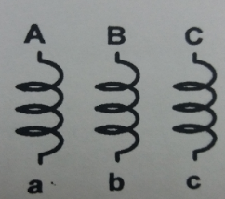
(a)
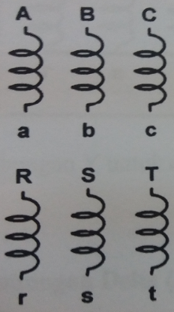
(b)
Gambar 1.5. Kumparan pada Transformator (a). Tiga kumparan; (b). Enam Kumparan.
Untuk membuat hubungan bintang, maka ketiga kumparan tersebut dihubungkan seperti pada Gambar 1.6 berikut:

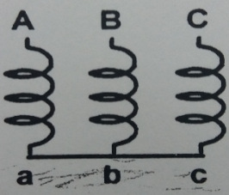
(a)
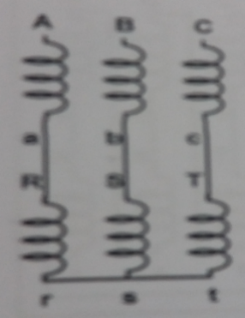
(b)
Gambar 1.6. Hubungan Y untuk tiga dan enam buah kumparan

A.3.2. Transformator Hubungan Delta (∆)
Hubungan delta (∆) ini dapat dilakukan untuk Transformator tiga kumparan dan Transformator enam kumparan, dengan melakukan hubungan sebagaimana ditunjukan Gambar 1.7:
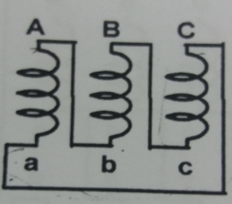
(a)
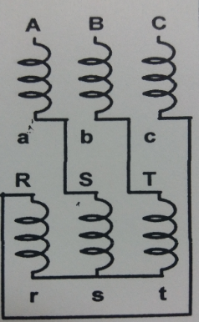
(b)
Gambar 1.7. Hubungan delta (∆) untuk Transformator enam dan tiga kumparan

A.3.3. Transformator Hubungan ZigZag (Z)
Hubungan ZigZag ini hanya dapat dilakukan untuk Transformator yang mempunyai enam buah kumparan dan tidak dapat dilakukan untuk Transformator yang hanya memiliki tiga buah kumparan. Hubungan belitan ZigZag dapat dilihat pada Gambar 1.8. berikut
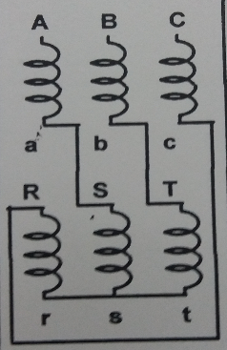
(a)
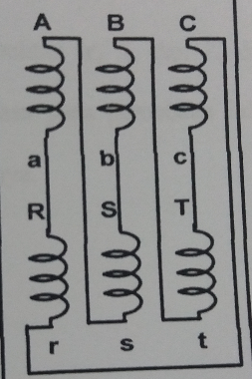
(b)

Gambar 1.8. Hubungan ZigZag untuk Transformator enam kumparan

B. Alat dan Bahan
Adapun alat dan bahan dari praktikum ini adalah :
      - Unit Transformator 1 fasa
      - Unit Transformator 3 fasa
      - 2 unit Voltmeter
      - 1set kabel penghubung

C. Prosedur dan Hasil Percobaan
- Siapkan unit Transformator 3 Fasa dan 1 Fasa
- Rangkai Hubungan Y untuk Transformator 3 kumparan seperti pada Gambar 1.6
- Tentukan terminal masing-masing sebagaimana pada Gambar 1.6
- Lakukan langkah 2 dan 3 untuk hubungan ∆ (Gambar 1.7) dan hubungan ZigZag (Gambar 1.8)
- Catat data nameplate masing-masing Transformator yang diuji.
- Hasil pengamatan hubungan belitan dicatat dan dituliskan dalam Gambar berikut ini.

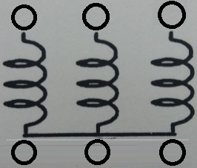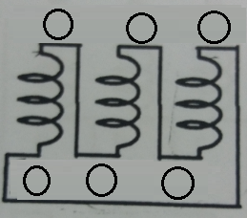
a. Hubungan Y b. Hubungan Delta
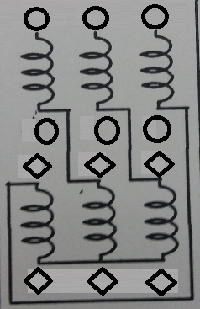
c. Hubungan ZigZag

- Selesai

Tugas Rumah (dalam bentuk laporan praktikum)
  - Gambarkan grafik tegangan sekunder sebagai fungsi tegangan primer
  - Hitunglah perbandingan transformasi
  - Hitunglah parameter transformator, yakni R_{C} dan X_{M}
  - Gambarkan karakeristik arus beban nol sebagai fungsi tegangan primer
  - Gambarkan karakeristik daya beban nol sebagai fungsi tegangan primer
  - Hitunglah parameter transformator dan Gambar rangkaian ekivalen
  - Gambarkan karakteristik daya hubung singkat sebagai fungsi tegangan primer.
MOTOR INDUKSI

A. Tujuan Percobaan
Adapun tujuan dari percobaan ini adalah:
- Praktikan dapat memahami prinsip kerja Motor Indusksi (1 fasa dan 3 fasa).
- Praktikan dapat memahami dan menentukan parameter Motor Induksi.
- Praktikan dapat memahami dan menentukan Rugi-rugi Motor Induksi.
- Praktikan dapat mengetahui dan memahami rangkaian ekivalen Motor Induksi.
- Praktikan dapat menerangkan tentang pengasutan dan efisiensi Motor Induksi.

A. 1. Percobaan 1 Menentukan Parameter Motor Induksi
Kerja motor induksi seperti juga kerja transformator adalah berdasarkan prinsip induksi elektromagnet. Oleh karena itu motor induksi dapat dianggap sebagai transformator dengan rangkaian sekunder yang berputar. Hingga rangkaian motor induksi dapat dilukiskan seperti pada Gambar 2.1 berikut
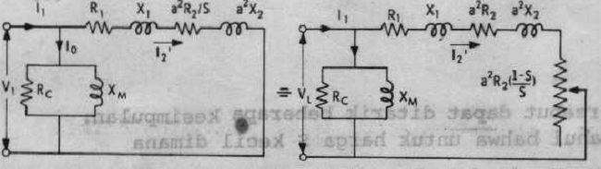
Gambar 2. 1. Rangkaian Ekivalen Motor Induksi

Pengukuran beban NOL
Dalam keadaan tanpa beban bila kumparan stator Motor Induksi dihubungkan dengan sumber tegangan V₁, maka akan mengalir arus beban nol I₀. Dari pengukuran daya yang masuk P₀, arus I₀, dan tegangan V₀ akan diperoleh harga berikut:
$R_{c}=\frac{P_{0}}{{(I_{0})}^{2}}$
$$Z_{0}=\frac{V_{0}}{I_{0}^{}}$$
$$X_{m}=\frac{R_{c} Z_{0}}{R_{c}- Z_{0}}$$
Gambar 2.2. Motor Induksi dalam keadaan Tanpa Beban
Dengan demikian, dari pengukuran beban NOL dapat diketahui harga R_{C} dan X_{m}.

Pengukuran Hubung Singkat
Hubung singkat Motor Induksi berarti Rotor Motor Induksi saat kumparan stator diberi tegangan diblok agar tidak berputar impedansi beban Z_{L} diperkecil menjadi nol, sehingga hanya impedansi Z_{ek} = R_{ek} + jX_{ek} yang membatasi arus.
Gambar 2.3. Transformator dalam keadaan hubung singkat

Dengan mengukur tegangan V_{hs}, arus I_{hs} dan daya P_{hs}, akan dapat dihitung parameter:

Pengukuran Tahanan DC
Pengukuran dengan menggunakan sumber DC dilaksanakan untuk menentukan besarnya tahanan R_{c}

B. Alat dan Bahan
- Sistem Catu Daya
- Moto Induksi Uji
- Amperemeter 1 unit
- Voltmeter 2 unit
- AVO meter 1 unit
- Wattmeter 2 unit dan Connecting leads

C. Rangkaian Percobaan
Buat rangkaian percobaan seperti Gambar berikut:
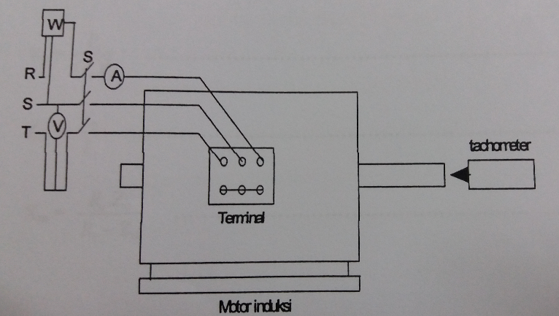
Gambar 2.4. Rangkaian Percobaan

D. Prosedur Percobaan dan Hasil

D.1. Pengukuran Tahanan DC
- Rangkai alat-alat percobaan seperti pada Gambar 2.4 dengan rotor tanpa beban.
- Jika rangkaian sudah benar, hidupkan sumber utama Power Supply DC, kemudian hidupkan sumber tegangan variable DC (Perhatikan hubungan belitan stator Motor Induksi dalam keadaan Delta atau Bintang).
- Naikkan tegangan dengan cara memutar potensio secara perlahan-lahan, amati tegangan primer pada voltmeter DC dan catat data yang ditunjukkan oleh alat ukur ke dalam tabel berikut:

Sumber  DC | Hub Stator | V  Volt | I  Ampere
DC | Y/∆
DC | Y/∆
DC | Y/∆
DC | Y/∆
DC | Y/∆

D.2. Pengukuran Beban Nol

- Rangkai alat-alat percobaan seperti pada Gambar 2.4 dengan Rotor tanpa beban.
- Hubungkan Stator Motor Induksi ke sumber tegangan variabel pada terminal output 0 s/d 380 volt.
- Jika rangkaian sudah benar, hidupkan sumber utama Power Supply, sumber tegangan variabel dan wattmeter primer.
- Naikkan tegangan secara bertahap secara perlahan-lahan, amati dan catat tegangan terminar stator motor pada voltmeter dan catat data yang ditunjukkan oleh alat ukur ke dalam tabel berikut:

No | V₀  (Volt) | I₀  (Ampere | P₀  (Watt) | n  (rpm)
1
2
3
4
5

- Lakukan lima kali pengukuran untuk tegangan yang sama
- Turunkan tegangan perlahan-lahan sampai minimum, kemudian OFF-kan Wattmeter, sumber tegangan variabel dan sumber utama Power Supply.

D.3. Pengukuran Hubung Singkat atau Rotor Terkunci

- Rangkai alat-alat percobaan seperti pada Gambar 2.4 dengan ujung rotor tertahan (lakukan secara mekanis atau elektris).
- Hubungkan rangkaian Stator Motor ke sumber tegangan variabel pada terminal output 0 s/d 24 volt, 8 Ampere. Dalam percobaan ini, hanya diperlukan tegangan yang kecil untuk memperoleh arus pengasutan motor.
- Pastikan tombol potensio pada posisi minimum. (Perhatikan arus tidak boleh melebihi harga nominalnya)
- Jika rangkaian sudah benar, hidupkan sumber utama Power Supply, sumber tegangan variabel dan wattmeter primer.
- Naikkan tegangan dengan cara memutar potensio sangat perlahan-lahan sekali, kemudian dengan segera catat data tegangan primer, daya hubung singkat, arus sekunder ke dalam tabel berikut:
No | V_{hs}  (Volt) | I_{hs}  (Ampere | P_{hs}  (Watt)
1
2
3
4
5

A. 2. Percobaan 2 Menentukan Rugi-Rugi Motor Induksi
Yang dimaksud dengan rugi-rugi atau susut pada motor induksi disini adalah rugi tembaga dan rugi gesekan dan angin. Dari percobaan beban nol telah dapat ditentukan rugi-rugi angin dan gesekan, selanjutnya diperlukan data pengukuran motor saat dibebani.

B. Prosedur Percobaan dan Hasil

- Rangkai alat-alat percobaan seperti pada Gambar 2.4 dengan Rotor di bebani.
- Hubungkan Stator Motor Induksi ke sumber tegangan variabel pada terminal output 0 s/d 380 volt.
- Jika rangkaian sudah benar, hidupkan sumber utama Power Supply, sumber tegangan variabel dan wattmeter primer.
- Naikkan tegangan secara bertahap secara perlahan-lahan, amati dan catat tegangan terminar stator motor pada voltmeter dan catat data yang ditunjukkan oleh alat ukur ke dalam tabel berikut:
No | V₁  (V) | I₀  (A) | P₁  (W) | V_{hs}  (V) | I_{hs}  (A) | P_{hs}  (W) | V₂  (V) | I₂  (A) | n  (Rpm)
1
2 | Gunakan Data Pengukuran beban nol dan hubung singkat
3
4
5

- Lakukan lima kali pengukuran untuk tegangan yang sama
- Lakukan pengukuran untuk beban yang berbeda.
- Turunkan tegangan perlahan-lahan sampai minimum, kemudian OFF-kan Wattmeter, sumber tegangan variabel dan sumber utama Power Supply.

A. 3. Percobaan 3 Membalik Putaran Motor Induksi Tiga Fasa
Perputaran motor pada mesin arus bolak-balik ditimbulkan oleh adanya medan putar (fluks yang berputar) yang dihasilkan dalam kumparan statornya. Medan putar ini terjadi apabila kumparan stator dihubungkan dalam fasa banyak, umumnya fasa 3. Hubungan dapat berupa hubungan bintang atau delta. Perhatikan Gambar 2.5 berikut ini

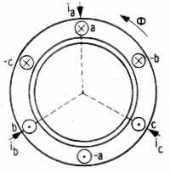
Gambar 2.5 Kumparan Stator Motor Induksi 3 Fasa

Misalkan kuniparan a-a; b-b; c-c dihubungkan dengan sumber 3 fasa, dengan beda fasa masing-masing 120⁰ (Gambar 2.5) dan dialiri arus sinusoidal.
Distribusi arus sebagai fungsi waktu ditunjukan pada Gambar 2.6 berikut ini.

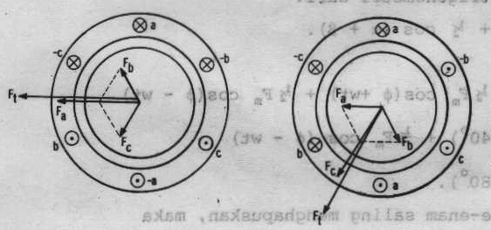
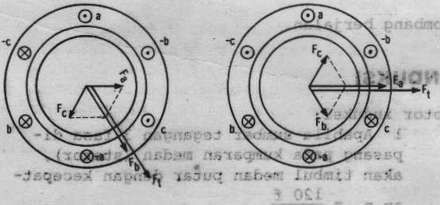
Gambar 2.6 Arah dan perputaran resultan F Motor
Dari Gambar terlihat bahwa fluks resultan ini akan berputar, dimana kecepatan putarnya berbanding lurus dengan frekuensi dan berbanding terbalik dengan jumlah kutub. Arah fluksd yang ditimbulkan oleh arus yang mengalir dalam suatu lingkar sesuai dengan arah putaran sekrup, mengikuti arah urutan fasa, dengan demikian arah putaran motor induksi dapat dirubah dengan cara merubah urutan fasa sumber yang masuk ke terminal stator motor.

B. Alat dan Bahan
- Sistem Catu Daya
- Moto Induksi Uji
- Amperemeter 1 unit
- Voltmeter 2 unit
- AVO meter 1 unit Wattmet

C. Prosedur Percobaan dan Hasil

- Rangkai alat-alat percobaan seperti pada Gambar 2.4.
- Hubungkan Stator Motor Induksi ke sumber tegangan variabel pada terminal output 0 s/d 380 volt.
- Jika rangkaian sudah benar, hidupkan sumber utama Power Supply, sumber tegangan variabel dan wattmeter primer.
- Naikkan tegangan secara bertahap secara perlahan-lahan sampai mencapai tegangan nominal motor, amati dan catat tegangan terminar stator motor pada voltmeter yang ditunjukkan oleh alat ukur ke dalam tabel berikut:
No | V_{in}  (Volt) |  |  | n  (rpm) | Keterangan  ֍
No | Fasa A | Fasa B | Fasa C | n  (rpm) | Keterangan  ֍
1 |  |  |  |  | ABC/ACB
2 |  |  |  |  | ABC/ACB
3 |  |  |  |  | ABC/ACB
4 |  |  |  |  | ABC/ACB
5 |  |  |  |  | ABC/ACB

- Ubah urutan fasa sumber tegangan variabel, lakukan kembali langkah 2 sampai langkah ke 4. Catat urutan fasa awal dan akhir setelah pembalikan putaran.

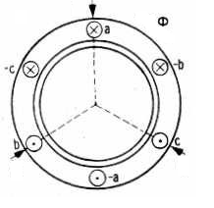

Tugas Rumah (dalam bentuk laporan praktikum)
- Hitung parameter Motor dan Gambarkan Rangkaian Ekivalen dari Motor Induksi Uji
- Hitung efisiensi Motor Induksi berdasarkan hasil pengujian.
- Buktikan bahwa arah putaran motor ditentukan oleh arah urutan fasa sumber.

GENERATOR SINKRON

A. Tujuan Percobaan
Adapun tujuan dari percobaan ini adalah:
- Praktikan dapat mempelajari karakteristik tegangan terminal fungsi arus eksitasi pada putaran konstan dari sebuah Mesin Sinkron.
- Praktikan dapat mempelajari karakteristik gelombang tiga fasa, beda fasa, frekuensi, dan amplitudo gelombang tegangan tiga fasa.
- Praktikan dapat memepelajari, memahami dan menentukan hubungan antara tegangan terminal dengan arus saat beban seimbang.

B. Percobaan Generator Sinkron
Dalam bentuknya yang sederhana, sebuah Generator listrik terdiri atas kumparan dan magnet, bila terdapat suatu gerakan relative antara kedua kumparan tersebut, garis-garis gaya magnet memotong belitan kumparan dan suatu ggl akan dibangkitkan.

$$4fvfωϕ$$
Nilai efektif
$f= \frac{1}{T}= ω / 2π$
Dimana:
ω = kecepatan sudut listrik
π = Radial listrik per detik
ϕ = sudut antara dua kutub
f = frekuensi
T = Derajat ruang
ω = 22nn/60 radian ruang per detik
= P 2irn/60 radian listrik per detik,
atau
$f=\frac{ω}{2}π=Pn/60$
$$E_{ef}= \frac{4fvPn}{60}ωϕ=\left(\frac{4fvPω}{60}\right)nEof$$
atau
$$E_{ef}=cnϕ$$
$$c=\frac{4fvPω}{60}$$
Dimana :
c = Konstanta mesin
n = Putaran (rpm)
ϕ = Fluksi
P = Jumlah kutub
a = Jalur paralel konduktor jangkar
I = Jumlah konduktor jangkar

Pada dasarnya konstruksi dari generator sinkron adalah sama dengan konstruksi motor sinkron, dan secara umum biasa disebut mesin. Ada dua struktur kumparan pada mesin sinkron yang merupakan dasar kerja dari mesin tersebut, yaitu kumparan yang mengalirkan penguatan DC (membangkitkan medan magnet, biasa disebut sistem eksitasi) dan sebuah kumparan (biasa disebut jangkar) tempat dibangkitkannya GGL arus bola-balik.
Hampir semua mesin sinkron mempunyai belitan GGL berupa stator yang diam dan struktur medan magnit berputar sebagai rotor. Kumparan DC pada struktur medan yang berputar dihubungkan pada sumber DC luar melaui slipring dan sikat arang, tetapi ada juga yang tidak mempergunakan sikat arang yaitu sistem “brushless excitation”.
Seperti telah diuraikan diatas, bahwa untuk membangkitkan fluks magnetik diperlukan penguatan DC. Penguatan DC ini bisa diperoleh dari generator DC penguatan sendiri yang seporos dengan rotor mesin sinkron. Pada mesin sinkron dengan kecepatan rendah, tetapi rating daya yang besar, seperti generator Hydroelectric (Pembangkit listrik tenaga air), maka generator DC yang digunakan tidak dengan penguatan sendiri tetapi dengan “Pilot Exciter” sebagai penguatan atau menggunakan magnet permanent (magnet tetap).
Gambar 3.1. Mesin sinkron dengan Penguatan Generator DC “Pilot Exciter”.

Alternatif lainnya untuk penguatan eksitasi adalah menggunakan Diode silikon dan Thyristor. Ada dua tipe sistem penguatan “Solid state”, yaitu:
- Sistem statis yang menggunakan Diode atau Thyristor statis, dan arus dialirkan ke rotor melalui Slipring.
- “Brushless System”, pada sistem ini penyearah dipasangkan diporos yang berputar dengan rotor, sehingga tidak dibutuhkan sikat arang dan slip-ring.

Gambar 3.2. Mesin Sinkron dengan Sistem Penguatan “Brushless Exciter System”.

Untuk medan rotor yang digunakan tergantung pada kecepatan mesin, mesin dengan kecepatan tinggi seperti turbo generator mempunyai bentuk silinder Gambar 3.3a, sedangkan mesin dengan kecepatan rendah seperti Hydroelectric atau Generator Listrik Diesel mempunyai rotor kutub menonjol Gambar 3.3b.
Gambar 3.3 Bentuk Rotor: a). kutub silinder ; b). kutub menonjol.
Stator dari Mesin Sinkron terbuat dari bahan ferromagnetik , seperti telah dibahas di sini, yang berbentuk laminasi untuk mengurangi rugi-rugi arus pusar. Dengan inti ferromagnetik yang bagus berarti permebilitas dan resistivitas dari bahan tinggi.
Gambar 3.4. Inti stator dan alur pada inti stator

Gambar 3.4. memperlihatkan alur stator tempat kumparan jangkar. Belitan jangkar (stator) yang umum digunakan oleh mesin sinkron tiga fasa, ada dua tipe yaitu :
a) Belitan satu lapis (Single Layer Winding).
b) Belitan berlapis ganda (Double Layer Winding).

C. Alat dan Bahan
- Sumber DC variabel
- Motor AC
- Generator sinkron 1 unit
- Voltmeter 2 unit
- AVO meter 1 unit
- Wattmeter 2 unit dan Connecting leads

D. Rangkaian Percobaan
Rangkaian percobaan seperti Gambar 3.5 berikut:

Gambar 3.5. Rangkaian Percobaan

E. Prosedur Percobaan dan Hasil

- Rangkai alat-alat percobaan seperti pada Gambar 3.5 dengan rotor tanpa beban.
- Jika rangkaian sudah benar, hidupkan sumber utama Power Supply AC, kemudian hidupkan sumber tegangan variable DC (Perhatikan hubungan belitan stator Motor Induksi dalam keadaan Delta atau Bintang).
- Naikkan sistem eksitasi DC dari Generator, masukkan saklar tegangan Motor Penggerak Mula (Motor Induksi)
- Naikkan tegangan eksitasi Generator secara bertahap, amati tegangan primer pada voltmeter DC dan catat data yang ditunjukkan oleh alat ukur ke dalam tabel berikut:

- Generator AC 3 FasaTanpa Beban Hubung Y (Bintang)
V_{f} (Volt) | I_{f}  (A) | n (rpm) | TEGANGAN OUTPUT (Volt)
V_{f} (Volt) | I_{f}  (A) | n (rpm) | V_{ab} | V_{bc} | V_{ca} | V_{an} | V_{bn} | V_{cn}

- Generator AC 3 FasaTanpaBebanHubung Δ (Delta)
V_{f} (Volt) | I_{f}  (A) | n (rpm) | TEGANGAN OUTPUT (Volt)
V_{f} (Volt) | I_{f}  (A) | n (rpm) | V_{ab} | V_{bc} | V_{ca}

Tugas Rumah (dalam bentuk laporan praktikum)
- Gambarkan karakteristik beban nol dari Generator

DAFTAR PUSTAKA

Zuhal, 1995, ‘Dasar Tenaga Listrik Dan Elektronika Daya’, Penerbit Gramedia, Jakarta, Indonesia
http://www.faqs.org/docs/elctric/ Lessons In Electric Circuits -- Volume I
http://www.faqs.org/docs/elctric/ Lessons In Electric Circuits -- Volume II

LAMPIRAN

DATA PENGUKURAN
1. PENGUJIAN TRANSFORMATOR
A.1. Menentukan Parameter Transformator
Data Nameplate Transformator:
4 kVA, 200/400 V, 50Hz
Pengukuran Tahanan DC
No | V  Volt | I  Ampere
1 | 20 | 10
2 | 20 | 10
3 | 20 | 10
4 | 20 | 10
5 | 20 | 10

Pengukuran Beban Nol

No | V₁  (Volt) | I₀  (Ampere) | P₁  (Watt)
1 | 200 | 0,8 | 80
2 | 200 | 0,8 | 80
3 | 200 | 0,8 | 80
4 | 200 | 0,8 | 80
5 | 200 | 0,8 | 80

Pengukuran Hubung Singkat

No | V_{hs}  (Volt) | I_{hs}  (Ampere) | P_{hs}  (Watt)
1 | 20 | 10 | 100
2 | 20 | 10 | 100
3 | 20 | 10 | 100
4 | 20 | 10 | 100
5 | 20 | 10 | 100

A. 2. Menentukan Rugi-Rugi Transformator 1 Fasa
Data Nameplate Transformator:
1100/220 V, 50 Hz
Pengukuran Beban Nol, Hubung Singkat dan Pembebanan Transformator

No | V₁  (V) | I₀  (A) | P₁  (W) | V_{hs}  (V) | I_{hs}  (A) | P_{hs}  (W) | V₂  (V) | I₂  (A) | P₂  (W)
1 | 1100 | 0,5 | 55 | 10 | 80 | 400 | 220 | 100 | 17600
2 | 1100 | 0,5 | 55 | 10 | 80 | 400 | 220 | 100 | 17600
3 | 1100 | 0,5 | 55 | 10 | 80 | 400 | 220 | 100 | 17600
4 | 1100 | 0,5 | 55 | 10 | 80 | 400 | 220 | 100 | 17600
5 | 1100 | 0,5 | 55 | 10 | 80 | 400 | 220 | 100 | 17600

A. 3. Menentukan Hubungan Belitan Transformator

Hasil pengamatan hubungan belitan dicatat dan dituliskan dalam Gambar berikut ini.
a. Hubungan Y b. Hubungan Delta
c. Hubungan ZigZag
2. Pengujian Motor Induksi

A. 1. Menentukan Parameter Motor Induksi
Data Nameplate Transformator:
Motor Induksi 3Ф, 400 V, Hubungan ∆

Pengukuran Tahanan DC

Sumber  DC | Hub Stator | V  Volt | I  Ampere
DC | Y
DC | Y
DC | ∆
DC | ∆

Pengukuran Beban Nol

No | V₀  (Volt) | I₀  (Ampere | P₀  (Watt) | n  (rpm)
1 | 400 | 3,0 | 600
2 | 400 | 3,0 | 600
3 | 400 | 3,0 | 600
4 | 400 | 3,0 | 600
5 | 400 | 3,0 | 600

Pengukuran Hubung Singkat atau Rotor Terkunci
No | V_{hs}  (Volt) | I_{hs}  (Ampere | P_{hs}  (Watt)
1 | 200 | 12,00 | 1.660
2 | 200 | 12,00 | 1.660
3 | 200 | 12,00 | 1.660
4 | 200 | 12,00 | 1.660
5 | 200 | 12,00 | 1.660

A. 2. Menentukan Rugi-Rugi Motor Induksi
Pengukuran Beban Nol, Rotor Terkunci dan Pembebanan Motor

No | V₁  (V) | I₀  (A) | P₁  (W) | V_{hs}  (V) | I_{hs}  (A) | P_{hs}  (W) | V₂  (V) | I₂  (A) | N  (Rpm)
1 | 220 | 6,15 | 348 | 126 | 15,0 | 577
A. 3. Percobaan 3 Membalik Putaran Motor Induksi Tiga Fasa
Pengukuran Motor Induksi Berbeban

No | V_{in}  (Volt) |  |  | n  (rpm) | Keterangan  ֍
No | Fasa A | Fasa B | Fasa C | n  (rpm) | Keterangan  ֍
1 |  |  |  |  | ABC/ACB
2 |  |  |  |  | ABC/ACB
3 |  |  |  |  | ABC/ACB
4 |  |  |  |  | ABC/ACB
5 |  |  |  |  | ABC/ACB

Urutan Fasa Motor dan Arah Putaran

3. Pengujian Generator Sinkron
A. 1. Percobaan Generator Sinkron Tanpa Beban

Generator AC 3 FasaTanpa Beban Hubung Y (Bintang)
V_{f} (Volt) | I_{f}  (A) | n (rpm) | Tegangan Output (Volt)
V_{f} (Volt) | I_{f}  (A) | n (rpm) | V_{ab} | V_{bc} | V_{ca} | V_{an} | V_{bn} | V_{cn}
 | 16 |  | 3100
 | 25 |  | 4900
 | 37,5 |  | 6600
 | 50 |  | 7500
 | 70 |  | 8300

Generator AC 3 FasaTanpaBebanHubung Δ (Delta)
V_{f} (Volt) | I_{f}  (A) | n (rpm) | Tegangan Output (Volt)
V_{f} (Volt) | I_{f}  (A) | n (rpm) | V_{ab} | V_{bc} | V_{ca}
 | 16 |  | 3100
 | 25 |  | 4900
 | 37,5 |  | 6600
 | 50 |  | 7500
 | 70 |  | 8300

